Fakultät für Humanwissenschaften
Institut für Bildungswissenschaften

Lehrstuhl für Lernbehindertenpädagogik
einschließlich inklusiver Pädagogik

Wählen Sie ein Element aus.

[Titel]

vorgelegt von
Klicken Sie hier, um Text einzugeben.
Klicken Sie hier, um Text einzugeben.
Matrikelnr. Klicken Sie hier, um Text einzugeben.

Dozentin/Dozent: Wählen Sie ein Element aus.

Studiengang: Wählen Sie ein Element aus.
Modul: Wählen Sie ein Element aus.
Semester: Klicken oder tippen Sie hier, um Text einzugeben.

eingereicht am: Klicken Sie hier, um ein Datum einzugeben.

Inhaltsverzeichnis
Inhaltsverzeichnis i
Abbildungsverzeichnis ii
Tabellenverzeichnis iii
1 Einleitung 1
1.1 Problemstellung 1
1.2 Zielsetzung 1
1.3 Vorgehensweise 1
2 „Grundlagen“ (andere Bezeichnung wählen) 2
3 „Hauptteil“ (Bezeichnung ändern und ggf. weitere Kapitel einfügen) 3
4 Zusammenfassung und Ausblick 4
5 Literaturverzeichnis 5
Anhang 6

Abbildungsverzeichnis
Abbildung 2-1: Beispiel zum Einbinden einer Abbildung 2

Tabellenverzeichnis
Tabelle 2-1: Beispiel zum Einbinden einer Tabelle 2

Einleitung

Problemstellung

Zielsetzung

Vorgehensweise

„Grundlagen“ (andere Bezeichnung wählen)
Abbildungen sollten entsprechend dem folgenden Beispiel (siehe Abbildung 2-1) eingefügt werden:
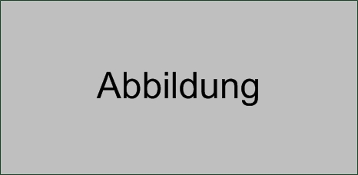
Abbildung 2-1: Beispiel zum Einbinden einer Abbildung

Tabellen sollten entsprechend dem folgenden Beispiel (siehe Tabelle 2-1 ) eingefügt werden:
Tabelle 2-1: Beispiel zum Einbinden einer Tabelle
Test | Test | Test
1 | 2 | 3
A | B | C

„Hauptteil“ (Bezeichnung ändern und ggf. weitere Kapitel einfügen)

Zusammenfassung und Ausblick

Literaturverzeichnis
Im aktuellen Dokument sind keine Quellen vorhanden.

Anhang

